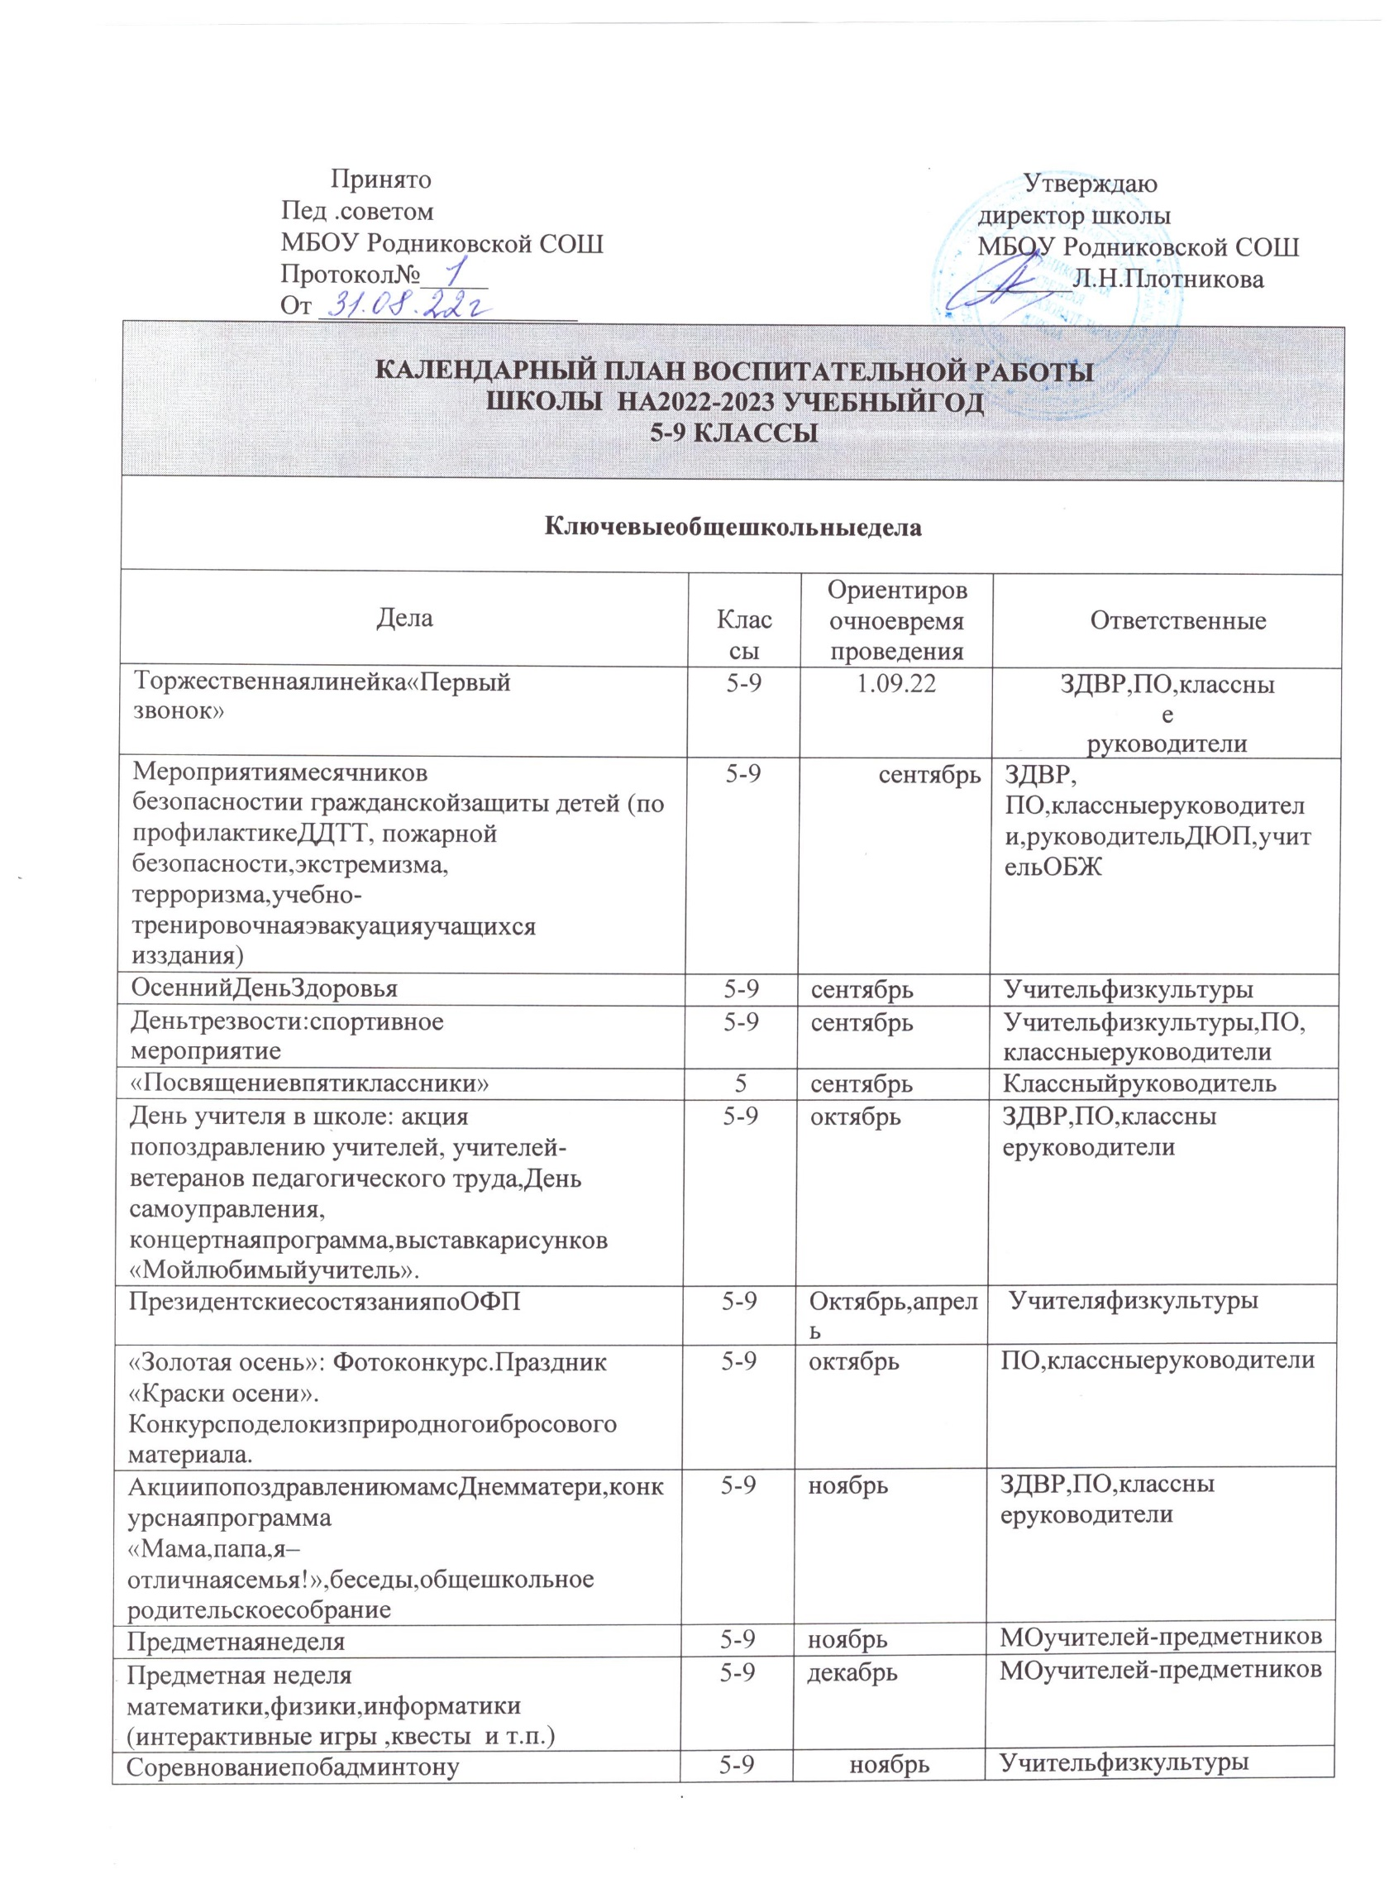

Предметныенедели |  | 5-9 | декабрь | МОучителей-предметников
«ДеньКонституции» |  | 5-9 | декабрь | Классныеруководители
Школьныйэтапконкурса  «Неопалимаякупина» |  | 5-9 | декабрь | ЗДВР
Новый год в школе: украшениекабинетов, оформление окон,конкурсплакатов,поделок,  праздничнаяпрограмма. |  | 5-9 | декабрь | ЗДВР,ПО,классныеруководители
Часпамяти«БлокадаЛенинграда» |  | 5-9 | январь | Классныеруководители
Лыжныесоревнования |  | 5-9 | февраль | Учительфизкультуры
Мероприятиямесячника  гражданского и патриотическоговоспитания: смотр песни и строя,соревнование по пионерболу,волейболу, спортивная эстафета,акции«Письмосолдату»,попоздравлению пап и дедушек,мальчиков,конкурсплакатови  рисунков,Урокимужества. |  | 5-9 | февраль | ЗДВР, ПО, классныеруководители, учителяфизкультуры,ОБЖ.
8 Марта в школе: конкурснаяпрограмма«Вперед,девчонки!»,выставкарисунков, акция попоздравлениюмам,бабушек,  девочек. |  | 5-9 | март | ЗДВР,ПО,классныеруководители
Предметнаянеделя |  | 5-9 | март | МОучителей-предметников
«Спешитеделатьдобрыедела».  Весенняянеделядобра |  | 5-9 | апрель | ЗДВР,ПО,классные  руководители
Денькосмонавтики:выставка  рисунков |  | 5-7 | апрель | Классныеруководители
Итоговаявыставкадетского  творчества |  | 5-9 | апрель | Руководителикружков,  классныеруководители
Конкурс«Безопасноеколесо» |  | 5-7 | апрель | РуководительотрядаЮИД
Предметнаянеделя |  | 5-9 | апрель | МОучителей-предметников
ВесеннийДеньздоровьяТуристическиепоходы. |  | 5-9 | май | ЗДВР, ПО,классныеруководители,учителя  физкультуры
День Победы: акции «Бессмертныйполк», «С праздником, ветеран!»,Вахтапамятиупамятника«Павшимвгодывойны»,митинг,проект  «ОкнаПобеды»идр. |  | 5-9 | май | ЗДВР,ПО,классныеруководители.
Торжественная линейка  «Последнийзвонок» |  | 5-9 | май | ЗДВР, ПО, классные  руководители
Выпускнойвечервшколе |  | 9 | июнь | ЗДВР, ПО, классные  руководители
Внеурочнаядеятельность
Названиекурса | Классы |  | Количествочасов  внеделю | Ответственные
Разговорыоважном | 5-9 |  | 1 | Классныеруководители

Кружок«Финансовая грамотность» | 5-9 | 1 | Руководителикружка
Клуб«Шахматы» | 6-9 | 1 | Руководителькружка
Кружок « Зеленый огонек» | 6-9 | 1 | Руководитель кружка
« Моя профессия» | 5-9 | 1 | Классные руководители
Кружок « Помни и знай язык свой родной» | 5-9 | 1 | Руководителькружка
Кружок « История и культура чувашского народа» | 5-9 | 1 | Руководитель кружка
Секция « Метеор» | 5-9 | 1 | Учитель Ф.К
Самоуправление
Дела,события,мероприятия | Классы | Ориентировочноевремя  проведения | Ответственные
Выборылидеров,активовклассов,  распределениеобязанностей. | 5-9 | сентябрь | Классныеруководители
Общешкольное выборное собраниеучащихся: выдвижение кандидатуротклассов вСоветобучающихся  школы,голосованиеит.п. | 7-9 | сентябрь | Педагогорганизатор
Конкурс «Самыйлучшийкласс» | 5-9 | Втечениегода | Педагогорганизатор
Работавсоответствиис  обязанностями | 5-9 | Втечениегода | Классныеруководители
Отчетпередклассомо проведенной  работе | 5-9 | май | Классныеруководители
Общешкольное отчетное собраниеучащихся:отчеты членов Советаобучающихсяшколыопроделанной  работе.Подведениеитоговработызагод | 7-9 | май | Педагогорганизатор
Профориентация
Дела,события,мероприятия | Классы | Ориентировочноевремя  проведения | Ответственные
Тематические классные часы. Профориентация в школе «Мир профессий».Конкурс рисунков, профориентационная игра, просмотр презентаций,  диагностика. | 5-7  8-9 | Январь  1развчетверть | Классныеруководители
Экскурсиинапредприятия | 8-9 | Втечениегода | Классныеруководители
Посещение дней открытых дверей всредних специальныхучебных  заведениях | 9 | Втечениегода | Классныеруководители
Встречисинтереснымилюдьми | 5-9 | Втечениегода | Классныеруководители
Школьныемедиа
Дела,события,мероприятия | Классы | Ориентировочное  время | Ответственные
 |  | проведения
Видео-,фотосъемкаклассных  мероприятий. | 5-9 | Втечениегода | Классныеруководители
Детскиеобщественныеобъединения
Дела,события,мероприятия | Классы | Ориентировочноевремя  проведения | Ответственные
Трудоваяакция«Школьныйдвор» | 5-9 | октябрь | Классныеруководители
Акция«Даритекнигислюбовью» | 5-9 | Март | Библиотекарь
Экологическаяакция«Бумажный  бум» | 5-9 | апрель | Классныеруководители
Весенняя Неделя Добра (рядмероприятий, осуществляемыхкаждым классом:«Чистое село -чистаяпланета»,«Посадидерево»,  «Подарокмладшемудругу»,  «Помощь пожиломуодносельчанинунаприусадебномучастке», «Здоровая перемена» идр.) | 5-9 | апрель | Классныеруководители
Участиевпроектах иакцияхРДШ | 5-9 | Втечениегода | Педагогорганизатор
Внешкольныемероприятия
Дела,события,мероприятия | Классы | Ориентировочноевремя  проведения | Ответственные
ПосещениеконцертоввДоме  культуры | 5-9 | Втечениегода | Классныеруководители
Экскурсиявшкольныймузей | 5-7 | февраль | Учительистории
Сезонныеэкскурсиивприроду | 5-7 | По плану клас.рук. | Классныеруководители
Поездкинапредставлениявтеатр,  накиносеансы-вкинотеатр | 5-9 | По плану клас.рук. | Классныеруководители
Экскурсиивмузеи,пожарную  часть,предприятия | 5-9 | По плану клас.рук. | Классныеруководители
Экскурсия в музей боевой славы,музейродногокрая,исторический  парк. | 8-9 | По плану клас.рук | Классныеруководители
Туристическиепоходы«Впоходза  здоровьем» | 5-9 | май | Классныеруководители
Организацияпредметно-пространственнойсреды
Дела,события,мероприятия | Классы | Ориентировочноевремя  проведения | Ответственные
Выставки рисунков, фотографийтворческихработ,посвященных  событиямипамятнымдатам | 5-9 | Втечениегода | Педагогорганизатор
Оформление классныхуголков | 5-9 | Втечениегода | Классныеруководители
Трудовые десанты по уборке  Территории школы | 5-9 | В течение года | Классные руководители
Трудовой де сант по озеленению  Школьных клумб | 5-9 | Сентябрь, апрель | Классные руководители
Праздничное украшение кабинетов,  Окон кабинета | 5-9 | В течение года | Классные руководители
Взаимодействие с родителями
Дела ,события ,мероприятия | Классы | Ориентировочноевремя  проведения | Ответственные
Участие родителей в проведении общешкольных, классных мероприятий:«Бумажный бум»,  «Бессмертный полк»,новогодний праздник,«Мама, папа,я–спортивная семья!»,классные  «огоньки»идр. | 5-9 | В течение года | Классные руководители
Общешкольное родительское  собрание | 5-9 | Август ,ноябрь,май | Администрацияшколы
Педагогическое просвещение родителей по вопросам воспитания  детей | 5-9 | 1раз/четверть | Классныеруководители
Информационное оповещение через  Школьный сайт | 5-9 | В течение года | Администрация школы
Индивидуальные консультации | 5-9 | В течение года | Классные руководители
Совместные с детьми походы,  экскурсии. | 5-9 | По плану классных  руководителей | Классные руководители
Работа Совета профилактики с неблагополучными семьями по  вопросам воспитания, обучения детей | 5-9 | По плануСовета | Председатель Совета,классные руководители
Профилактика и безопасность
Тематические классные часы  Выпуск листовок по безопасности | 5-9 | Втечениегода  Сентябрь | Классныеруководители
Проведение пятиминуток по  безопасности в конце по следних уроков | 5-9 | Втечениегода | Классныеруководители
Встречи с психологами | 5-9 | Поотдельному  плану | ЗДВР
Мониторинг безопасности  Образовательной среды | 6-9 | Сентябрь  апрель | ЗДВР, общественный  психолог
Работа семьями детьми  Состоящими на ВШУ | 5-9 | Поотдельному  плану | Классныеруководители
Мониторинг социальных сетей | 5-9 | Втечениегода | Классныеруководители
Социальноепартнерство
Пожарная часть.  Профилактические беседы, экскурсии. | 5-9 | Втечениегода | Классныеруководители
ОВД. Профилактические беседы,  Взаимодействие с детьми группы“риска” | 5-9 | Втечениегода | Классныеруководители
Сельский Домкультурыи | 5-9 | Втечениегода | Классныеруководители

библиотека.Проведение
совместныхмероприятий
ФАП.Медосмотры,вакцинация,  пропагандаздоровогообразажизни. | 5-9 | Втечениегода | Классныеруководители
Классноеруководство
(согласноиндивидуальнымпланамработыклассных руководителей)
Школьныйурок
Согласно индивидуальнымпланам работы учителей-предметников, календаря образовательныхсобытий,примерногокалендаряпланавоспитательнойработы,экологическогокалендаря.
Индивидуальныйпроектучителя

